**Dysk zewnętrzny Pocket**

**Małe wymiary i duża pojemność**

l **Małe wymiary i duża pojemność**

Pojemność do 1TB

l **Szybka transmisja danych**

Maksymalna prędkość odczytu 450MB/s

l **Odporność na wstrząsy i upadki**

Brak struktury mechanicznej. Przy pomocy elektronicznej kontroli chipów, dane są bezpieczniejsze

l **Uchwyt w obudowie**

Otwór w obudowie dysku pozwala przypiąć go do smyczy, pęku kluczy itd.

l **OTG**

Możliwość podłączenia do telefonów lub tabletów z systemem Android poprzez złącze OTG

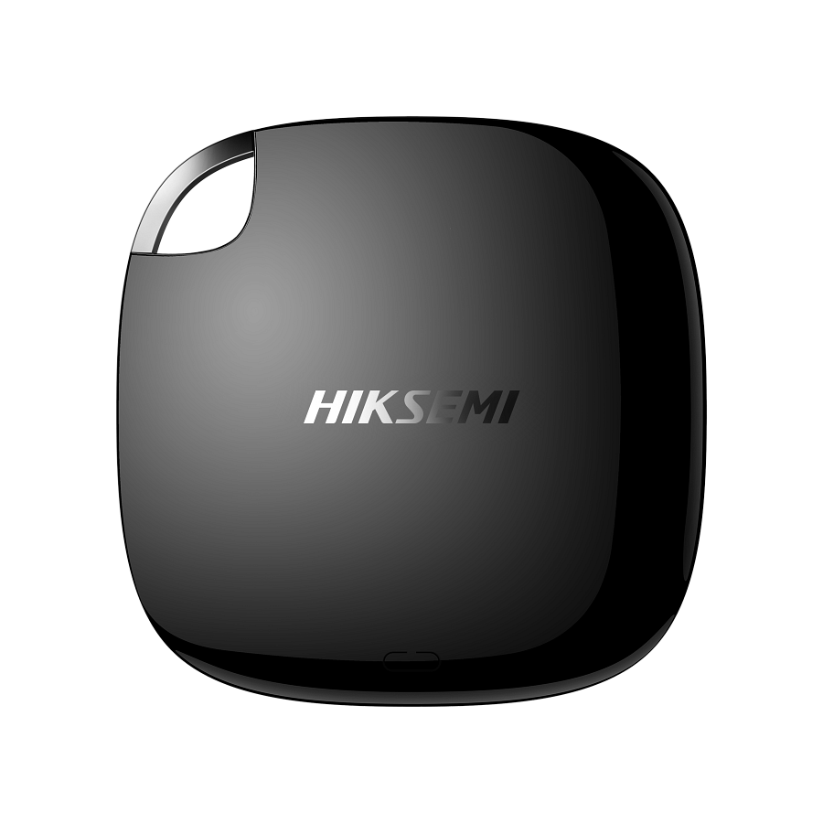

**Specyfikacja:**

Pojemność: **128GB | 256GB | 512GB | 1024GB**

Złącze: **USB 3.0 Typu-C**

Wspieran urządzenia: **telefony/tablety Android, komputery PC, laptopy**

Wymiary (mm): **68 x 68 x 11,2**

Waga: **40g**

Maksymalna prędkość transmisji: **450MB/s**

Materiał wykoniania: **ABS + PP**

Kolor: **czarny**

Wsparcie dla systemów: **Windows/Mac OS**

Gwarancja: **3 lata**

Temperatura pracy: **0 °C do +40 °C**